黒い背景に白い文字がある

2025．６．２

Labour Bureau

このメールマガジンでは、福島労働局の「今」・・・重要なお知らせ、法改正の概要、報道発表資料、労働局等が開催するセミナーなど・・・をお届けします。

詳細は、ホームページの以下のリンク先をご覧ください。

○　重要なお知らせ

Labour Bureau

**〇　令和７年度労働保険年度更新のお知らせ**

[](https://www.mhlw.go.jp/stf/seisakunitsuite/bunya/koyou_roudou/roudoukijun/hoken/roudouhoken21/index.html)

令和7年度　労働保険（労災保険・雇用保険）の年度更新は、**6月2日（月）～7月10日（木）**です。

電子申請・電子納付のご利用または労働局・労働基準監督署・金融機関での申告・納付をお願いします。

なお、年度更新申告書は、5月末に発送しています。

年度更新申告書の書き方および申告・納付方法等の詳細につきましては、年度更新申告書に同封しているパンフレット等をご参照ください。

厚生労働省のウェブサイトでもご確認いただけます。

年度更新申告書の書き方パンフレットはこちら

<https://www.mhlw.go.jp/stf/seisakunitsuite/bunya/koyou_roudou/roudoukijun/hoken/gyousei/index.html>

年度更新のお知らせページはこちら

<https://www.mhlw.go.jp/stf/seisakunitsuite/bunya/koyou_roudou/roudoukijun/hoken/roudouhoken21/index.html>

　なお、労働保険の年度更新に関するご照会は、年度更新コールセンター

（フリーダイヤル**０１２０－２５６－３７６**）へお問い合わせください。

◆開設期間：**令和7年5月29日（木）～7月18日（金）**

◆受付時間：**9時～17時まで（土日祝日を除く）**

**〇　労働保険の申請は、カンタン便利な電子申請をご利用ください！**

[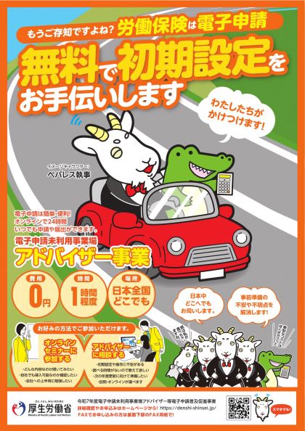](https://www.mhlw.go.jp/seisakunitsuite/bunya/koyou_roudou/roudoukijun/hoken/denshi-shinsei/tokusetusaito.html)

福島労働局では、労働保険電子申請体験コーナーを開設します。

労働保険に関する申請や届出について、書面での手続きではなく、「電子申請」を使うことで、インターネットを経由して『いつでも・簡単・便利』に手続きができます。

労働保険電子申請体験コーナーでは、実際の ｅ-ｇｏｖ 電子申請画面を見ながら電子申請手続きを体験いただくことができます。

（令和7年度の労働保険年度更新期間は、6月2日から7月10日です。年度更新での電子申請体験コーナーのご利用は、年度更新期間中のみとなります。）

詳しくは、福島労働局総務部労働保険徴収室（電話０２４－５３６－４６０７）までご連絡ください。

**〇　６月は「外国人雇用啓発月間」です**

[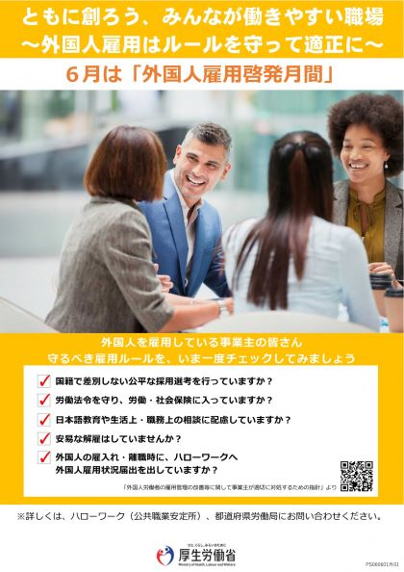](https://www.mhlw.go.jp/stf/newpage_39631.html)厚生労働省は**、**６月１日からの１か月間を**「外国人雇用啓発月間」とし、「ともに創ろう、みんなが働きやすい職場　～外国人雇用はルールを守って適正に～」**を今年の標語に、適正な外国人雇用に関する積極的な周知・啓発活動を行います。

厚生労働省では、この月間を通して、事業主団体などの協力のもと、事業主を対象に労働条件などルールに則った外国人の雇用や外国人労働者の雇用維持・再就職援助などについて積極的な周知・啓発活動を行っていきます。

〇　令和7年「STOP！熱中症　クールワークキャンペーン」実施中です！

　～熱中症対策について労働安全衛生規則が改正されます（令和7年6月1日施行）～

[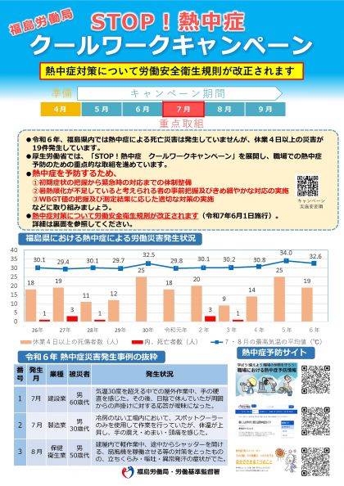](https://jsite.mhlw.go.jp/fukushima-roudoukyoku/content/contents/002234992.pdf)厚生労働省では、職場における熱中症予防対策を徹底するため、労働災害防止団体などと連携し、**５月から９月まで、「STOP！熱中症　クールワークキャンペーン」を実施しています。**

厚生労働省は、**労働災害防止団体などと連携し、事業場への熱中症予防に関する周知・啓発を行う**ほか、**熱中症に関する資料やオンライン講習動画等を掲載しているポータルサイトを運営**します。

　熱中症を予防するため、

**１　初期症状の把握から緊急時の対応までの体制整備**

**２　暑熱順化が不足していると考えられる者の事前把握及びきめ細やかな対応の実施**

**３　WBGT値の把握及び測定結果に応じた適切な対策の実施**

などに取り組みましょう。

[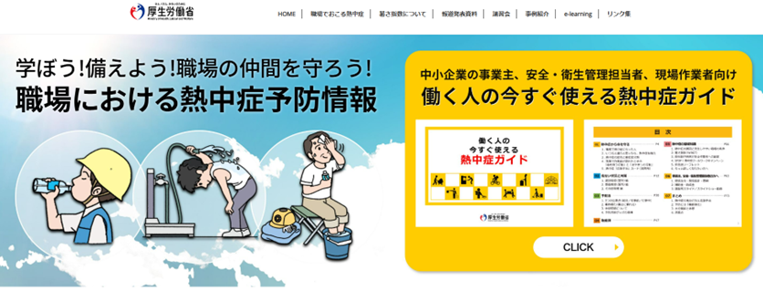](https://neccyusho.mhlw.go.jp/)

【詳しくはこちら】（厚生労働省HP）

職場における熱中症予防情報

<https://neccyusho.mhlw.go.jp/>

働く人の今すぐ使える熱中症ガイド

<https://www.mhlw.go.jp/stf/seisakunitsuite/bunya/0000116133_00001.html>

自分でできる7つのこと

　<https://neccyusho.mhlw.go.jp/switch-on/>

**〇　「魅力ある職場づくり推進セミナー2025　７月度（ZOOM）」を開催します。**

[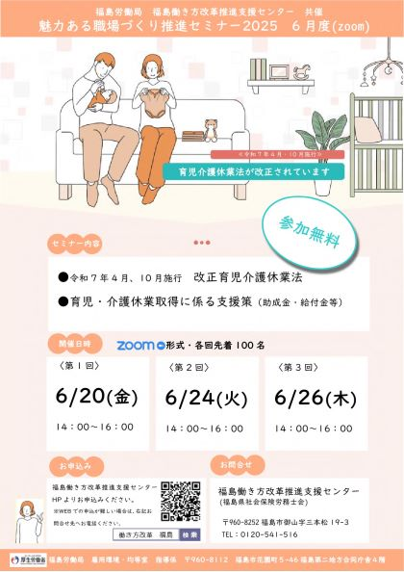](https://hatarakikatakaikaku.mhlw.go.jp/consultation/fukushima/#:~:text=%E3%81%BF%E3%81%AF%E3%81%93%E3%81%A1%E3%82%89-,%E3%82%BB%E3%83%9F%E3%83%8A%E3%83%BC%E3%81%AE%E3%81%94%E6%A1%88%E5%86%85,-%E9%96%8B%E5%82%AC%E6%97%A5%E6%99%82)令和7年4月1日から施行されている改正育児・介護休業法及び次世代育成支援対策推進法や、改正法に基づいた仕事と育児・介護等を両立できる職場環境づくりのために取組を行った中小企業事業主の皆さまを支援する制度に理解を深めていただくため、福島労働局では福島働き方改革推進支援センターと共催でオンラインセミナー（ZOOM）を開催することとしましたのでお知らせします。

令和７年６月20日（金）午後２時～午後４時

令和７年６月24日（火）午後２時～午後４時

令和７年６月26日（木）午後２時～午後４時

〇セミナー内容

・令和7年4月、10月施行　改正育児・介護休業法

・育児・介護休業取得に係る支援策（助成金・給付金等

〇お申込み

 [福島働き方改革推進支援センターHP](https://hatarakikatakaikaku.mhlw.go.jp/consultation/fukushima/#:~:text=%E3%81%BF%E3%81%AF%E3%81%93%E3%81%A1%E3%82%89-,%E3%82%BB%E3%83%9F%E3%83%8A%E3%83%BC%E3%81%AE%E3%81%94%E6%A1%88%E5%86%85,-%E9%96%8B%E5%82%AC%E6%97%A5%E6%99%82)よりお申込みください。

<https://hatarakikatakaikaku.mhlw.go.jp/consultation/fukushima/>

**〇　ジョブ・カード制度を活用しませんか**

**～企業関係者の皆様、人材育成や人事評価にも役立ちます～**

**[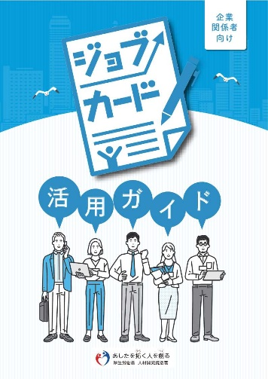](https://www.mhlw.go.jp/content/001003193.pdf)**

企業関係者のみなさま、「新入社員の主体性・積極性を高め、定着を促進したい」、「中堅社員のモチベーションを高めたい」、「育児・介護休職をした社員の復職支援をしたい」など社内のキャリア形成に課題はありませんか。

ジョブ・カードは、人材育成や人事評価にも役立ちます。

[](https://www.job-card.mhlw.go.jp/)[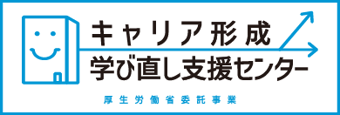](https://carigaku.mhlw.go.jp/)また、キャリア形成・学び直し支援センターでは、企業関係者のみなさまを対象に、ジョブ・カードを活用して様々なキャリア形成・学び直し支援を行っています。

企業の組織活性化や生産性向上などにつなげていきます。

モチベーションの向上、人材育成強化、採用マッチング向上など、さまざまな場面で、ぜひご活用ください。

【ジョブ・カード制度】（厚生労働省ＨＰ）

<https://www.mhlw.go.jp/stf/seisakunitsuite/bunya/koyou_roudou/jinzaikaihatsu/jobcard_system.html>

【キャリア形成・学び直し支援センター】（企業・団体の方へ）

<https://carigaku.mhlw.go.jp/corp/>

【マイジョブカード】

<https://www.job-card.mhlw.go.jp/>

**〇　令和7年度「アルバイトの労働条件を確かめよう！」キャンペーンを全国で実施しています　～学生アルバイトのトラブル防止のために～**

[テキスト

AI によって生成されたコンテンツは間違っている可能性があります。](https://www.mhlw.go.jp/content/11201250/001446331.pdf)

　厚生労働省では、全国の大学生等を対象として、特に多くの新入学生がアルバイトを始める4月から7月までの間、自らの労働条件の確認を促すことなどを目的としたキャンペーンを実施しています。

　キャンペーン期間中、厚生労働省では、大学等での出張相談や、アルバイトを始める前に知っておいてほしいポイントをまとめたリーフレットの配布などを行いますので、これからアルバイトを始める、既にアルバイトをされている学生の方はもちろん、事業主の方もこの機会にぜひ、アルバイトの方の労働条件を確かめてみてください。

[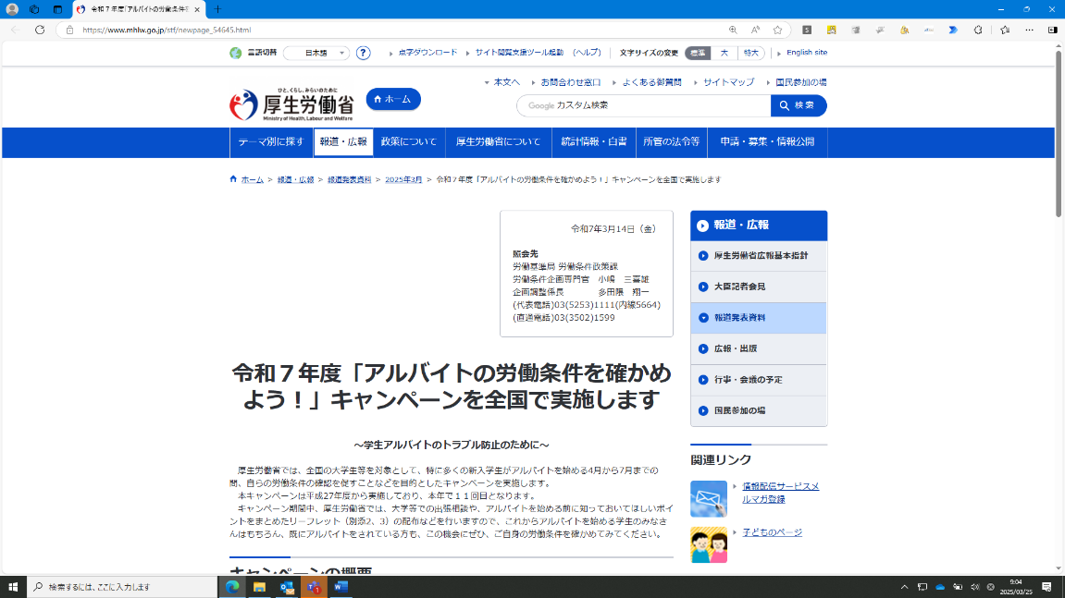](https://www.mhlw.go.jp/stf/newpage_54645.html)

１　実施期間

　　　令和７年4月1日～7月31日

2　重点的に呼びかける事項

(1) 労働条件の明示

(2) シフト制労働者の適切な雇用管理

(3) 労働時間の適正な把握

(4) 商品の強制的な購入の抑止とその代金の賃金からの控除の禁止

(5) 労働契約の不履行に対してあらかじめ損害賠償額を定めることや労働基準法に違反する減給制裁の禁止

QR コード

AI によって生成されたコンテンツは間違っている可能性があります。

【厚生労働省　報道発表資料】

<https://www.mhlw.go.jp/stf/newpage_54645.html>

**QR コード

AI によって生成されたコンテンツは間違っている可能性があります。**

【事業者のみなさんへ　労働条件を確かめよう！】（リーフレット）

<https://www.mhlw.go.jp/content/11201250/001446331.pdf>

**〇　ハローワークの支援内容をもっと知っていただくためのウェブサイト「ハローワーク特設サイト」を開設しています！**

[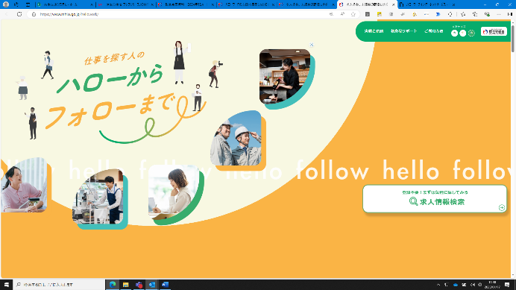](https://www.mhlw.go.jp/hellowork/)

厚生労働省では、求職者を対象に、ハローワークの支援サービスを分かりやすく紹介した「ハローワーク特設サイト」を開設しました。

　ハローワークは、求職と求人のマッチング支援を全国500か所以上で行っている国の機関です。

　新たに開設したこの特設サイトでは、「仕事を探す人のハローから、フォローまで。」をキャッチコピー**に、**仕事を探している方や就職について悩みをお持ちの方が、ハローワークを気軽にご利用いただけるよう、ハローワークで受けることができるサービス内容について説明しています。

　引き続き、ハローワークでは、求職者に寄り添った手厚い支援サービスを実施していきます。

【ハローワーク特設サイト】

<https://www.mhlw.go.jp/hellowork/>

【ハローワークインターネットサービス】

<https://www.hellowork.mhlw.go.jp/>

○　福島労働局からのご案内　（5/30　定例報告会）

Labour Bureau

○　令和６年５月定例報告会資料

<https://jsite.mhlw.go.jp/fukushima-roudoukyoku/newpage_02749.html>

雇用失業情勢（令和7年４月分）

<https://jsite.mhlw.go.jp/fukushima-roudoukyoku/content/contents/002259868.pdf>

福島労働局からのお知らせ

<https://jsite.mhlw.go.jp/fukushima-roudoukyoku/content/contents/002259871.pdf>

○　報道発表　（５/２～６/１）

Labour Bureau

○　令和7年5月発表資料

<https://jsite.mhlw.go.jp/fukushima-roudoukyoku/houdou_00109.html>

▶ 5/30　　[令和7年4月分 最近の雇用失業情勢](https://jsite.mhlw.go.jp/fukushima-roudoukyoku/newpage_02803.html)

▶ 5/２６　　[令和7年3月新規大学等卒業者の就職内定状況](https://jsite.mhlw.go.jp/fukushima-roudoukyoku/newpage_02799.html)

[来春の高卒求人の受付が県内ハローワークで始まります](https://jsite.mhlw.go.jp/fukushima-roudoukyoku/newpage_02800.html)

▶ 5/２２　　[福島労働局長が安全パトロールを行います](https://jsite.mhlw.go.jp/fukushima-roudoukyoku/newpage_02797.html)

▶ 5/２０　　[労働安全衛生法違反被疑事件を書類送検](https://jsite.mhlw.go.jp/fukushima-roudoukyoku/newpage_02794.html)

▶ 5/１５　　[「もにす認定企業」認定通知書交付式を行います](https://jsite.mhlw.go.jp/fukushima-roudoukyoku/newpage_02779.html)

▶ 5/１４　　[「ユースエール認定企業」認定通知書交付式を行います](https://jsite.mhlw.go.jp/fukushima-roudoukyoku/newpage_02791.html)

▶ 5/９　　　[令和6年における労働災害発生状況（確定）について](https://jsite.mhlw.go.jp/fukushima-roudoukyoku/newpage_02789.html)

▶ 5/8　　[「令和7年度新規学卒予定者求人受理説明会」を開催します](https://jsite.mhlw.go.jp/fukushima-roudoukyoku/newpage_02785.html)

▶ 5/2　　　[令和7年3月新規高等学校卒業者の職業紹介状況（令和7年3月末現在)](https://jsite.mhlw.go.jp/fukushima-roudoukyoku/newpage_02777.html)

[令和7年3月分 最近の雇用失業情勢](https://jsite.mhlw.go.jp/fukushima-roudoukyoku/newpage_02776.html)

[「もにす認定企業認定通知書交付式」を行います](https://jsite.mhlw.go.jp/fukushima-roudoukyoku/newpage_02767.html)

○　イベント情報　随時更新中　（５/２～６/１）

Labour Bureau

○　令和7年5月発表

▶ 5/２８　　[大学生等向けの情報を更新しました（ミニ面接会・合同企業説明会＆面接会）](https://jsite.mhlw.go.jp/fukushima-roudoukyoku/newpage_00440.html)

▶ 5/２１

[・【大学生等・既卒者・若年求職者対象】ふくしま就職面接会＆企業説明会を開催します！](https://jsite.mhlw.go.jp/fukushima-roudoukyoku/newpage_01303.html)

・[【参加事業所募集】大学等来春卒業予定者・若年求職者等対象　ふくしま就職面接会＆企業説明会を開催します！](https://jsite.mhlw.go.jp/fukushima-roudoukyoku/newpage_01302.html)

▶ 5/8　　[令和7年度働き方改革ワークショップ開催のご案内](https://jsite.mhlw.go.jp/fukushima-roudoukyoku/newpage_02786.html)

○　各ハローワーク等のイベント情報

<https://jsite.mhlw.go.jp/fukushima-roudoukyoku/newpage_01878.html>

▶ 県内の各ハローワークのイベント情報

|  |  |
| --- | --- |
| [ハローワーク福島](https://jsite.mhlw.go.jp/fukushima-roudoukyoku/newpage_01976.html) | [ハローワークいわき](https://jsite.mhlw.go.jp/fukushima-roudoukyoku/newpage_01939.html) |
| [ハローワーク会津若松](https://jsite.mhlw.go.jp/fukushima-roudoukyoku/newpage_01940.html) | [ハローワーク郡山](https://jsite.mhlw.go.jp/fukushima-roudoukyoku/newpage_01941.html) |
| [ハローワーク白河](https://jsite.mhlw.go.jp/fukushima-roudoukyoku/newpage_01942.html) | [ハローワーク須賀川](https://jsite.mhlw.go.jp/fukushima-roudoukyoku/newpage_01943.html) |
| [ハローワーク相双](https://jsite.mhlw.go.jp/fukushima-roudoukyoku/newpage_01945.html) | [ハローワーク二本松](https://jsite.mhlw.go.jp/fukushima-roudoukyoku/newpage_01944.html) |

▶ その他窓口のイベント情報

|  |  |
| --- | --- |
| [福島わかものハローワーク](https://jsite.mhlw.go.jp/fukushima-roudoukyoku/newpage_00588.html) | [福島新卒応援ハローワーク](https://jsite.mhlw.go.jp/fukushima-roudoukyoku/newpage_00440.html) |
| [郡山新卒応援ハローワーク](https://jsite.mhlw.go.jp/fukushima-roudoukyoku/newpage_00440.html) | [ハローワーク郡山　マザーズコーナー](https://jsite.mhlw.go.jp/fukushima-roudoukyoku/hw/koriyama-mothers/index.html) |

○　新着情報　随時更新中　（５/２～６/１）

Labour Bureau

▶ ５/２８　　　[「ハロートレーニングスケジュール令和7年度 夏号」を更新しました。](https://jsite.mhlw.go.jp/fukushima-roudoukyoku/newpage_00094.html)

▶ ５/１９　　　[ハローワーク富岡 紹介動画をアップしました！](https://jsite.mhlw.go.jp/fukushima-roudoukyoku/newpage_01195.html)

○　フォトレポート　（５/２～６/１）

Labour Bureau

<https://jsite.mhlw.go.jp/fukushima-roudoukyoku/newpage_02746.html>

[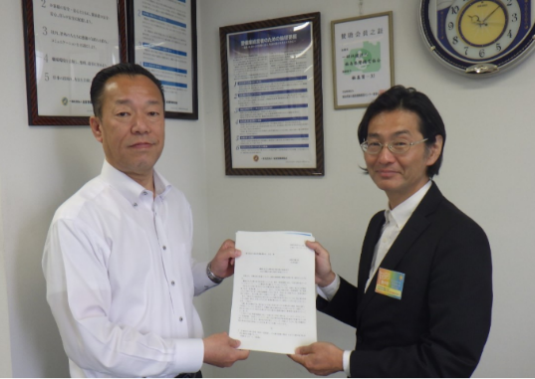](https://jsite.mhlw.go.jp/fukushima-roudoukyoku/newpage_02805.html)

▶５/３０

[職場における熱中症予防対策の徹底及び改正労働安全衛生規則の周知について文書要請を行いました](https://jsite.mhlw.go.jp/fukushima-roudoukyoku/newpage_02805.html)

▶5/20

[ポーズをとる男性グループ

AI によって生成されたコンテンツは間違っている可能性があります。「もにす認定企業」認定通知書交付式を開催しました](https://jsite.mhlw.go.jp/fukushima-roudoukyoku/newpage_02795.html)

[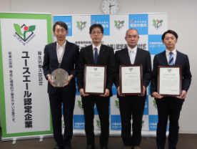](https://jsite.mhlw.go.jp/fukushima-roudoukyoku/newpage_02792.html)▶ ５/１９

[「ユースエール認定企業」認定通知書交付式を開催しました](https://jsite.mhlw.go.jp/fukushima-roudoukyoku/newpage_02792.html)

[紙の上に立つスーツを着た男性

AI によって生成されたコンテンツは間違っている可能性があります。](https://jsite.mhlw.go.jp/fukushima-roudoukyoku/newpage_02793.html)▶ ５/１９

[職場における熱中症予防対策の徹底及び改正労働安全衛生規則の周知について文書要請を行いました](https://jsite.mhlw.go.jp/fukushima-roudoukyoku/newpage_02793.html)

[ポーズをとる男性グループ

AI によって生成されたコンテンツは間違っている可能性があります。](https://jsite.mhlw.go.jp/fukushima-roudoukyoku/newpage_02787.html)▶ ５/８

[「もにす認定企業」認定通知書交付式を開催しました](https://jsite.mhlw.go.jp/fukushima-roudoukyoku/newpage_02787.html)

[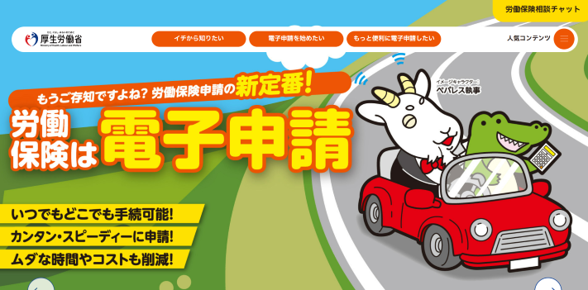](https://www.mhlw.go.jp/seisakunitsuite/bunya/koyou_roudou/roudoukijun/hoken/denshi-shinsei/tokusetusaito.html)[ダイアグラム, カレンダー

AI によって生成されたコンテンツは間違っている可能性があります。

**労働保険の電子申請に関する特設サイト**

**労働保険関係の手続きは電子申請でカンタン・便利に！**

労働保険に関する申請や届出について、書面での手続ではなく「電子申請」を使うことで、

インターネットを経由して「カンタン・便利に」手続できます。

グラフ が含まれている画像

AI によって生成されたコンテンツは間違っている可能性があります。

ロゴ

AI によって生成されたコンテンツは間違っている可能性があります。

ロゴ

AI によって生成されたコンテンツは間違っている可能性があります。

労働保険の電子申請に関する特設サイト

<https://www.mhlw.go.jp/seisakunitsuite/bunya/koyou_roudou/roudoukijun/hoken/denshi-shinsei/tokusetusaito.html>

次回は６月下旬に配信予定。

**※※※※※※※※※※※※※※※※※※※※※※※※※※※※※※※※※※**

福島労働局雇用環境・均等室　（担当：長面川）

〒９６０－８１１２　福島市花園町５－４６　福島第二合同庁舎４F

電話　０２４－５３６－２７７７

**※※※※※※※※※※※※※※※※※※※※※※※※※※※※※※※※※※**